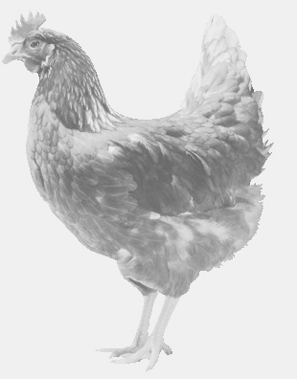
firma SVOBODA – Lučice
drůbežárna Vadín, Mírovka 569489358, 777989857
CHOVNÉ KUŘICE
Barva červená a černá
Stáří: 15 týdnů
Cena: 190,- Kč/kus
Čtvrtek 18. srpna 2022 V 12.25 h – Znětínek
u autobus. zastávky
Doporučujeme objednat: 569 489 358
svoboda.lucice@seznam.cz

